
 |  | 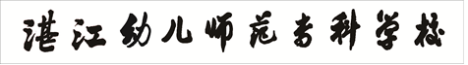
 | 学前教育二系毕业设计
 | 题目： 大班教育活动：我爱篮球
 |  |  | 专 业 | ： | 学前教育
 |  |  | 年 级 | ： | 2020级（扩招）*班
 |  |  | 学 号 | ： | 20202*****
 |  |  | 作者姓名 | ： | 
 |  |  | 指导教师 | ： | （本校指导教师名字）
 |  |  | 完成日期 | ： |  | 年 月 日

题 目： 大班教育活动：我爱篮球

作者姓名： 

最终成绩： **

指导教师： （本校指导教师名字） （手写）

湛江幼儿师范专科学校学前教育二系
毕业设计成绩评议表
专业 | 学前教育 | 班别 | 2020级学前教育（扩招）*班 | 所在幼儿园 | 中山市**镇***幼儿园
姓名 | *** | 学号 | 20202***** | 实施对象 | 大班
题目 | 大班教育活动：我爱篮球
指  导  教  师  评  阅  意  见 | 1游戏内容与材料贴近幼儿日常生活，对其有一定认识和经验，吸引力大。  2由于活动采用的游戏法，充分调动了幼儿学习的主动性、积极性。在活动中幼儿玩得专注、玩得投入，气氛愉快。同时跑、跳、爬的动作和撕、扔的能力得到了提高。  3游戏方式方法灵活，趣味性强，可操作性强，符合幼儿年龄特点。在活动过程中，注意让幼儿自己动手探索，充分发挥其主体地位作用。  成绩评定： **分 园内指导教师签名：***  202* 年 ** 月 ** 日
成绩评定： **分 校内指导教师签名：
年 月 日
系  部  意  见 | 系部负责人签名：  年 月 日
主题  名称 |  |  |  | 大班主题教育活动我爱篮球
开展时间 |  |  |  | 20** 年 ** 月 ** 日——20** 年 ** 月 ** 日
活动  设计  思路 |  |  |  | 大班篮球主题特色活动方案  一、指导思想  根据《学前儿童体育》及国内相关资料的阐述，球类运动是最适合幼儿开展的运动内容，其运动中的趣味性、多功能性能有效激发幼儿的运动兴趣，对发展幼儿的灵敏素质具有独特的作用。我园以“让孩子健康幸福的成长”的办园理念，确定了这项小篮球特色活动，为了切实开展好这项活动，让幼儿能通过小篮球这个简单的运动器材，使身体素质与综合运动能力都得到发展。我班结合大班幼儿的年龄特点，制订了这份小篮球特色活动方案。
活动  目标 |  |  |  | 1.能积极主动的与同伴投身于小篮球的特色活动中，感知与分享对球类活动的知识和技能，培养幼儿对活动的兴趣，增强自信心，养成良好的运动习惯，促进幼儿身心健康发展。  2.积极探索与同伴合作玩球的各种方法能掌握各种玩球的技能。  3.能连续进行30分钟以上的球类运动，具备良好的运用手臂、手腕控制球的能力及手眼协调能力。  4.形成团队合作、遵守规则、敢于竞争、胜不娇败不馁、活泼开朗的良好个性心理品质。  5.学会认真倾听，乐于和同伴交流分享自己心目中的最美篮球运动员
活动准备 |  | 经验准备 |  | 1.大班幼儿身体平衡能力得到较大发展。  2.幼儿对于篮球课程兴趣较高。  3.大班的幼儿具有较强的自主性，  4.喜欢竞争和比赛，同时也具有与同伴合作的意识与能力
 |  | 物质准备 |  | 1.小篮球人手1个，儿童篮球架若干。  2.障碍物、彩色布条、塑料圈、饮料瓶、标志物等辅助材料若干。  3.场地上设置4个圈(或方形场地)为表演区。  4.充气玩具垫等游戏玩具。
环境创设  （图文） |  |  |  | （墙创设照片粘贴处+文字说明，照片可粘贴可打印。）（2张，彩色）  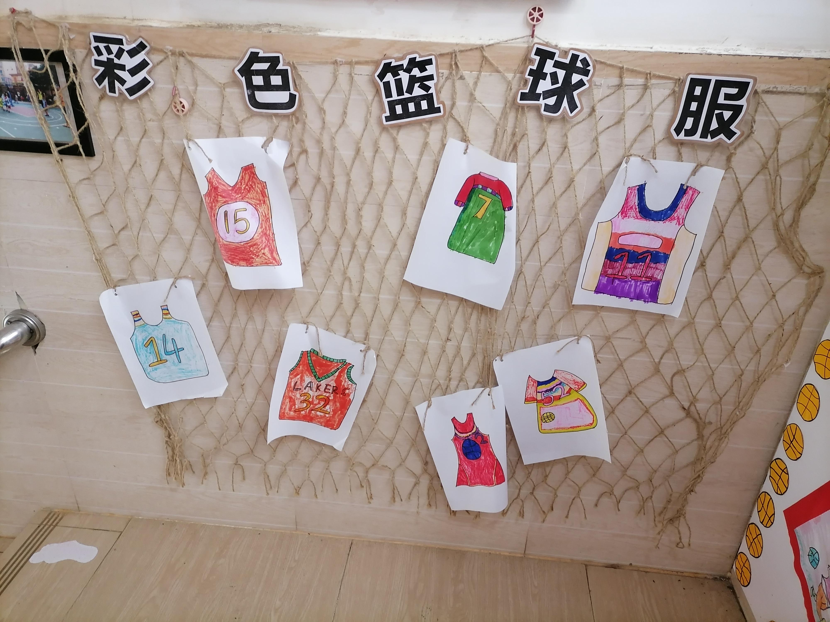  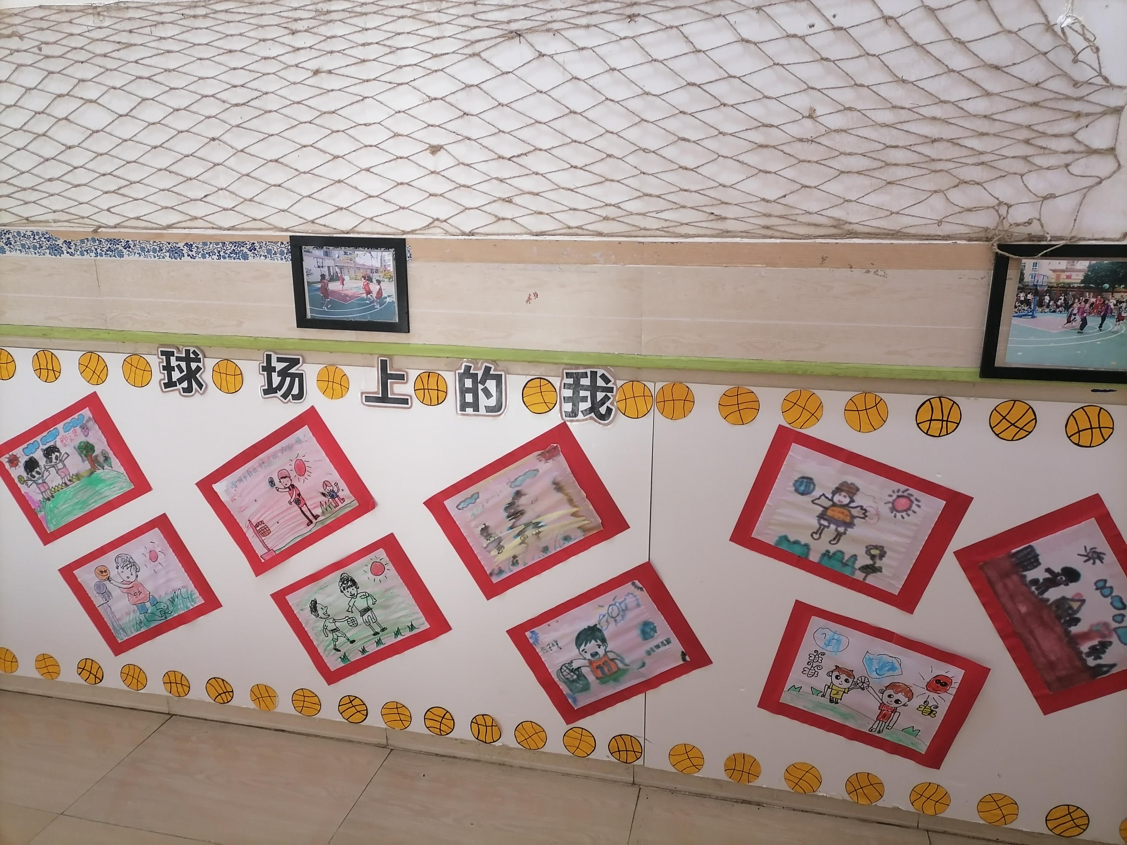  文字说明：  球衣秀  一个篮球运动员，怎能没有一套属于自己的运动服呢？  看！这是我们设计的篮球服！请为我们点个赞吧
各区域照片（彩色，5张以上）
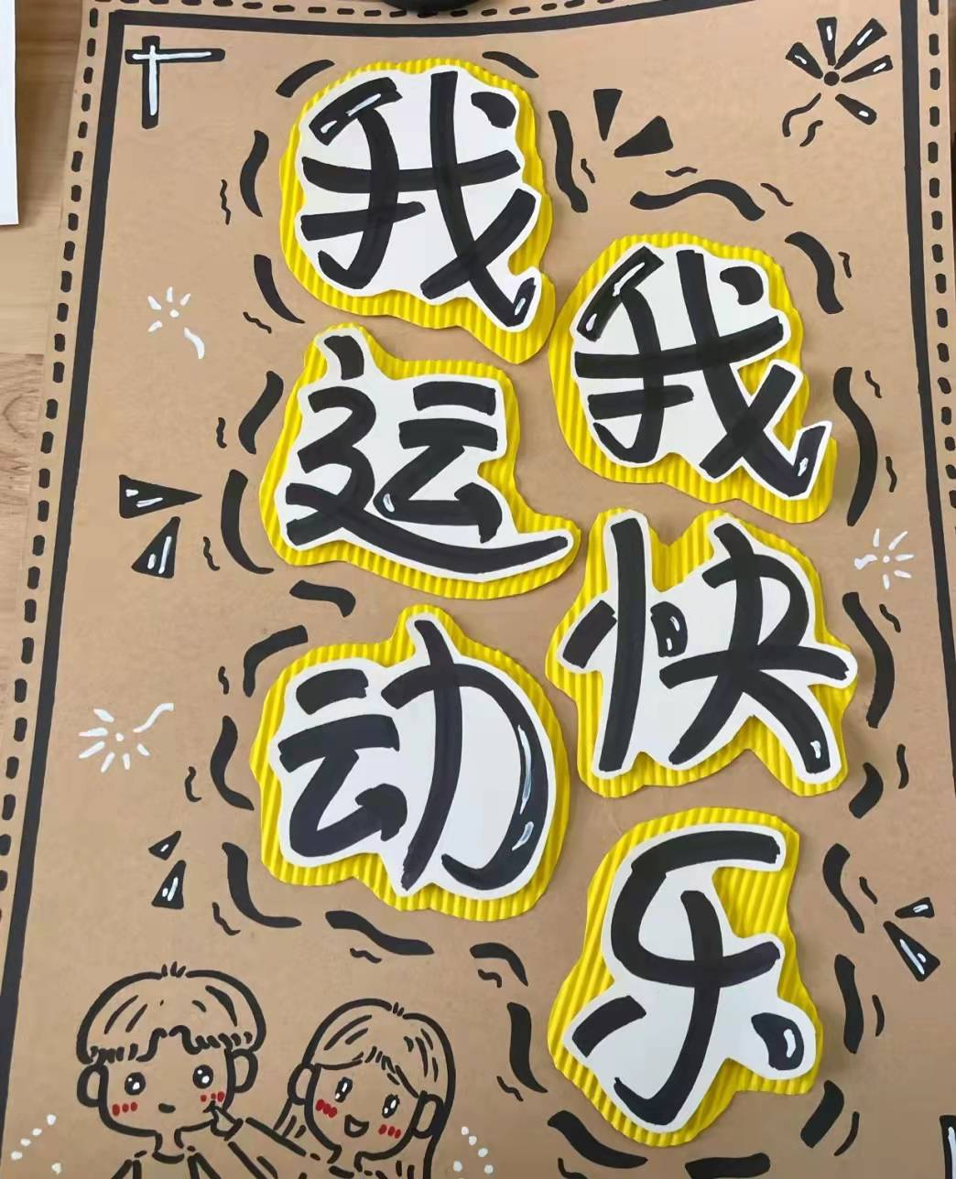

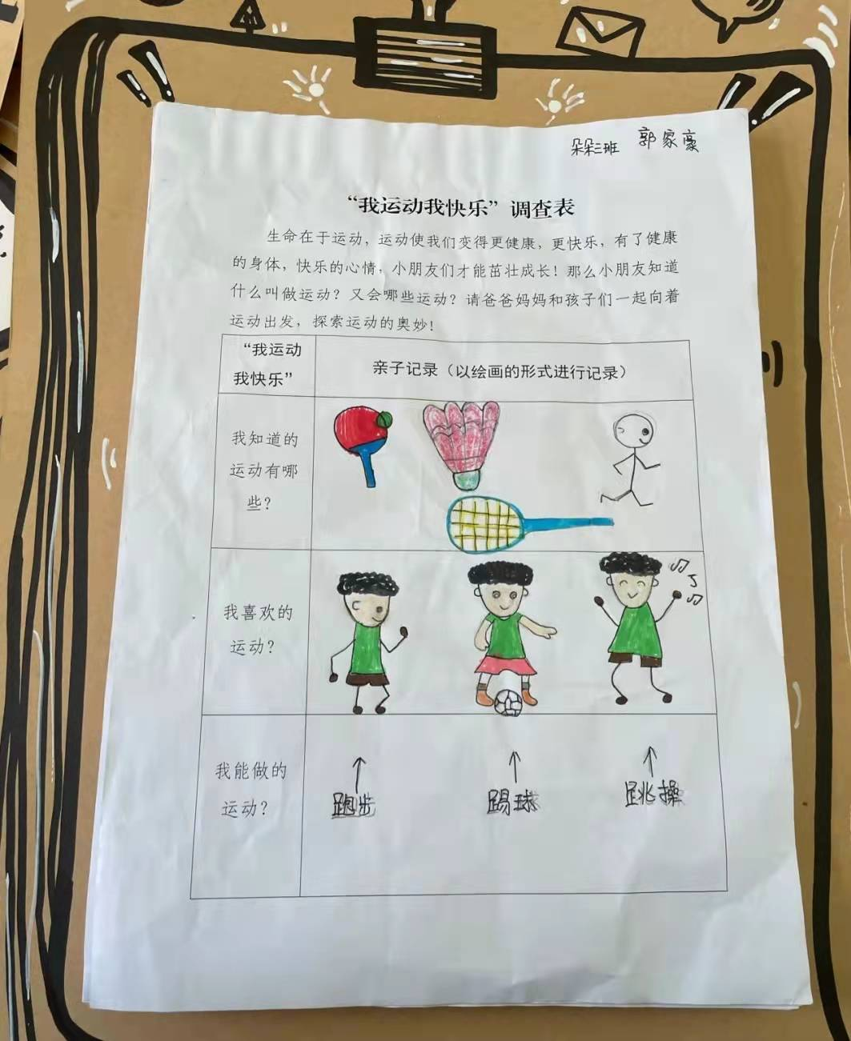
文字说明：第一节课出示我运动我快乐健康领域让幼儿对运动感兴趣
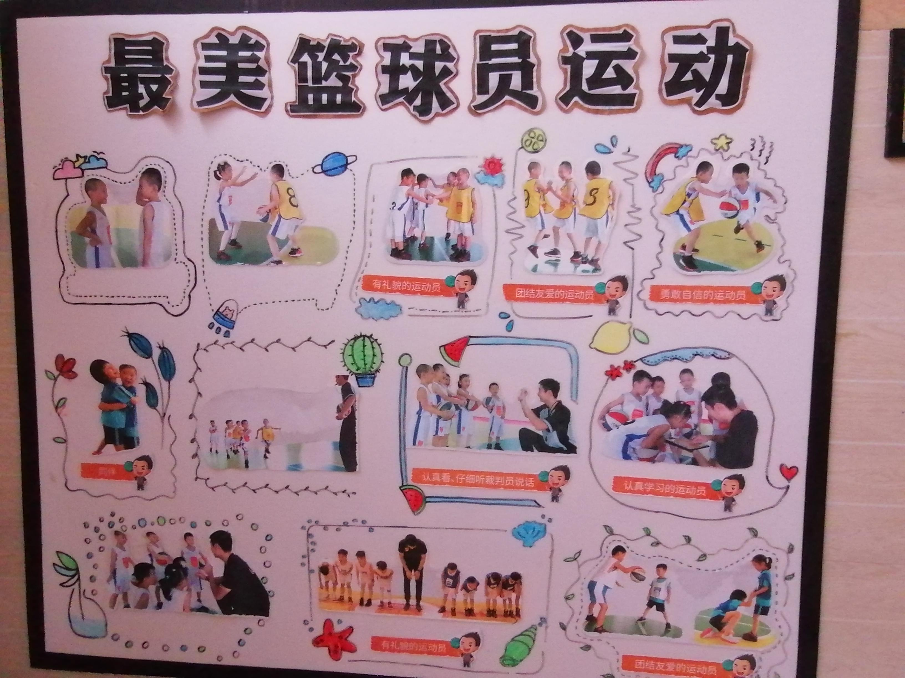
文字说明：
我们通过课堂呈现，让幼儿了解篮球，知道篮球场地以及篮球的玩法，并知道一些篮球明星。
教育活动  设计 |  |  |  | （设计一份教育活动完整的教育活动方案，包括活动名称、活动目标、活动重难点、活动准备、活动过程。）  大班教育活动：我爱篮球  一、活动目标：  1.练习夹球跳，增强幼儿腿部力量。  2乐意参加体育活动，体验玩球的乐趣。  二、活动重难点：  重点：学会夹球跳，练习夹球跳。  难点：初步了解篮球比赛规则，并乐于参与健康运动。  三、活动准备:  皮球人手一个录音音乐。  四、活动过程:  1.准备活动.  带领幼儿练习自编球操:上肢运动下肢运动。体侧运动,体转运动跳跃运动。  2供各种不同的球让幼儿运用感官发现球的外形特征.  师今天有许多漂亮的球宝宝来和我们交朋友,你们愿意吗(幼儿自选一个喜欢的球)请你仔细看一看摸一摸你的球宝宝长得怎么样等会儿介绍给大家。  师:我们的球宝宝除了漂亮，还有很多本领呢!可以和我们小朋友做很多游戏，你知道我们用球可以玩哪些游戏吗?请大家想一想玩一玩。  4.幼儿逐个介绍自己的玩球方法其他幼儿模仿练习。  师刚才你是怎么玩的你愿意介绍给大家,让大家一起玩吗?  (1)用手拍着玩的(教师组织幼儿集体练习拍球)  (2)把皮球放在地上滚来滚去玩的  (3)把皮球扔高再接住  鼓励幼儿练习各种不同的抛接方法引导幼儿两人一组练习相互抛接球.  5.夹球跳  师:小朋友们真棒，想出了这么多玩球的方法，老师今天也带来了一个新的玩球的办法，你们想看一看，学一学吗?  教师示范:把球夹在两腿之间，然后跳起来，这叫夹球跳。  幼儿练习2-3次  6集体游戏:《送球宝宝回家》，巩固夹球跳。  师:今天我们又学习了一项新的本领，现在我们来比比看谁学的最好。  比赛规则:分成四队，每队第一个小朋友出发到终点后，跑回来打下第二个小朋友的手，哪队先完成任务，哪队就为胜。  7.结束  师:这些球宝宝真好玩它不仅可以锻炼身体,还是我们游戏时的好朋友,以后我们可以  小节玩球方法，好吗?
活动方案实施 |  |  |  | （在幼儿园教师的指导下进行实施教学，并现场实录。）  教学片段剪影粘贴处（2张）：  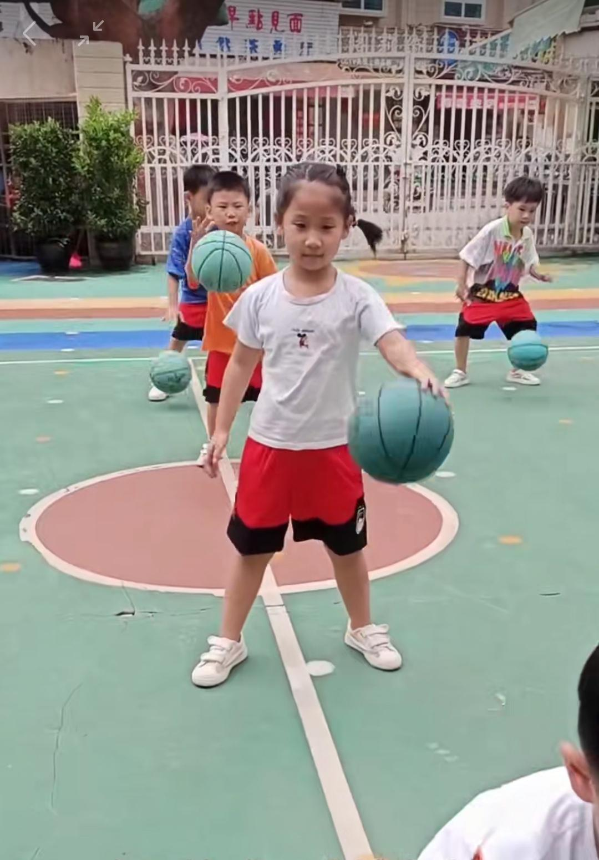  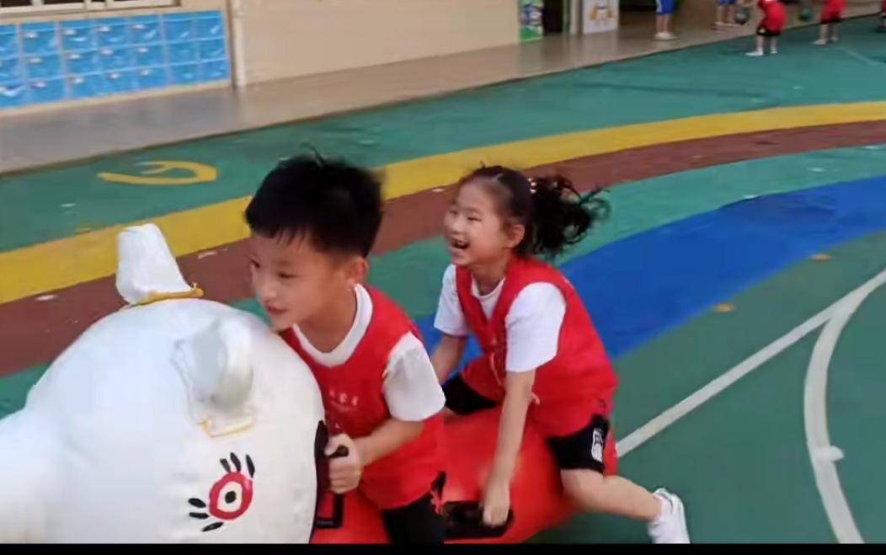  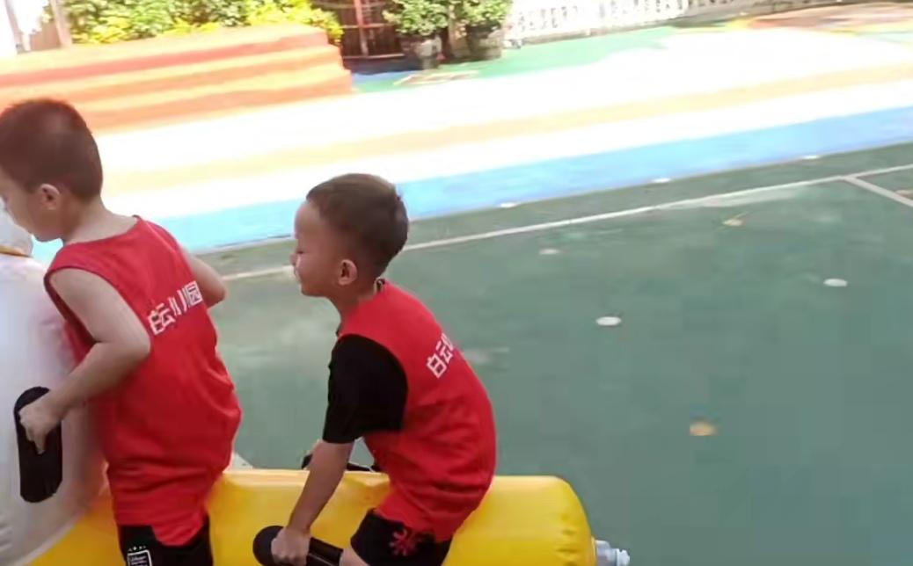
园内指导教师意见:
园内指导教师意见:
1.教师遇过提问与幼儿互动，给孩子一个交流表达的机会。
2.同时，孩子作品的展示与欣赏，让孩子分享成功的喜悦，更增添了孩子的自信心和创作欲望)
活动总评:
1.游戏内容与材料贴近幼儿日常生活，对其有一定认识和经验，吸引力大。
2.由于活动采用的游戏法，充分调动了幼儿学习的主动性、积极性。在活动中幼儿玩得专注、玩得投入，气氛愉快。同时跑、跳、爬的动作和撕、扔的能力得到了提高。
3.游戏方式方法灵活，趣味性强，可操作性强，符合幼儿年龄特点。
4.在活动过程中，注意让幼儿自己动手探索，充分发挥其主体地位作用。
待改进部分
1.从过程上来看，活动中孩子的自主性学习体现的不够，教师应起到引导作用，带动孩子大胆想象，成为学习的主动者。整个活动开展下来，发现操作材料过于简单，难度不大，孩子们只是选择颜色图画，如果给一张空白脸谱让幼儿自己创作更符合现阶段的孩子的能力。
2..了解孩子是实施教育行为的依据。我们不仅要了解孩子们的认知背景，还需要了解孩子们的社会性发展和个性特性。
3.教师的语言是一门艺术，怎样的语言能给孩子起到一个提升的作用，正确引导孩子操作是我值得深思的一个问题。
4.创造一个自由、宽松的交往环境，吸引幼儿乐于与他人交谈，大胆发表自己的意见和看法是必备的。

园内指导教师签名：***
202*年 ** 月 ** 日
教育活动反思 |  |  |  | 本次活动通过创设表演赛的情境让幼儿复习已掌握的篮球动作技能，激发幼儿通过结伴自主游戏，展示以往掌握的技能。活动开始，教师通过语言的引导，调动幼儿参与活动的积极性。  在“小小表演赛”环节中，教师提出“表演赛”的规则后，将自主权完全交给幼儿，如每组选一个组长，共同商量同伴表演的顺序及内容。在各组自己表演的过程中，幼儿通过自发的商墨探讨多种“玩”球的方法:当他们碰到困难或意见不统一时，教师断地鼓励他们自己想方法，自己解决问题。教师扮演的始终是“观察者”的身份。当幼儿“表演”时，教师引导大家鼓掌喝彩，调动活动的气氛，让幼儿的情绪更高涨，使活动达到高潮。  幼儿也在自主实践和借鉴同伴经验的基础上，提高了玩球的多样性，培养了合作与交往能力，提高了自己解决问题的能力。活动最后教师给予讲评，对动作多、方法多、动作难、失误少的小组给予奖励，提升了幼儿的经验。  这个活动比较适合大班学期篮球经验丰富的幼儿。因为大班的幼儿具有较强的自主性，喜欢竞争和比赛，同时也具有与同伴合作的意识与能力，而此活动对于幼儿篮球方面的技能要求比较高，只有幼儿有了相应的经验，才能达到学习及提高的目的。而对于小年龄的幼儿来说，因年龄特点及经验的缺失关系，本次活动不适合于小班和中班幼儿。  在（夹球跳）活动中小朋友参与性很强，积极参与，但由于有些小朋友还不能完全的完成夹球跳，所以一些个别幼儿出现消极情绪，这时我应该鼓励幼儿，重拾信心，帮助幼儿。
后 记
“十年树木，百年树人”，选择了幼儿教师，就选择了做教师的责任:选择了“以身作则”“为人师表”，也就选择了以高尚的行为示范于幼儿，以优雅的志趣感染幼儿，而要做到这些，就需要幼儿教师有高度的责任心、爱心和耐心，要怀着一颗爱心对孩子负责，对家长负责，对社会的未来负责。乐观是一种积极向上的人生态度，是一种健康的心态，是人生快乐的源泉，它像温暖的阳光，充满了神圣的力量。一个热爱生活、乐观积极的幼儿教师，一定是一个始终微笑、特别受孩子们喜爱的老师。
同时，幼儿教师积极的工作态度，不仅能带动孩子们的情绪，有利于他们阳光性格的形成，也会促进教育效果不断提高从而使幼儿教育就得更加有意义。
要做孩子喜欢的老师，必须要和孩子打成一片，这样，孩子才会亲近你，才会愿意和你交流。例如:幼儿入园时，要热情的与幼儿打招呼，并适当的询问他们一些事可以发展幼儿的语言表达能力，还可以很好的增加幼儿和老师之间的和谐，如果我们经常和孩子沟通，聊天，孩子会把我们当作是朋友，而不是老师。久而久之，会和我们走得很近，遇到什么事也愿意和老师一起说。这样，我们就成为了孩子不可缺少的伙伴。
所以，要当好一名幼儿教师，做一名孩子喜爱的老师，就要有爱心、耐心、责任心;喜欢和孩子在一起，更要爱自己的工作，只有这样，工作起来才有动力，才会甘愿无私的付出，才能把工作做好。因为孩子们的健康快乐成长是我最欣慰的收获，也是最大的幸福和快乐。
我相信我一定能成为一名孩子们喜爱的老师。

 | 项目 |  | 评分标准 |  |  | 分值 | 得分
 | 活动设计思路 |  | 1.说明主题产生的原因、依据。  2.说明幼儿的已有经验、幼儿的兴趣需要。  3.说明要完成的主要目标等。 |  |  | 5 | 5
 | 活动  目标 |  | 1.三维目标（认知目标、情感态度目标、动作技能目标）。  2.明确具体，可操作性强。  3.符合幼儿年龄特点。  4.主体一致。 |  |  | 5 | 5
 | 活动  准备 |  | 1.投放的材料应与主题内容相匹配。  2.材料的安全性、丰富性、层次性、实用性、创新性。  3.材料准备应注意因地制宜，利用废旧材料。  4.幼儿的已有经验准备。 |  |  | 5 | 5
 | 活动设计可行性 |  | 1.思路清晰、合理，符合幼儿年龄特点。  2.活动内容丰富性、科学性、具体化、可操作性强。  3.体现生活化、兴趣性、适宜性、幼儿主体性和家园合作等。  4.具有一定的创新性。 |  |  | 10 | 9
 | 环境创设 |  | 1.整体区域规划合理，操作性强，能诱发幼儿积极活动。  2.区域材料准备充分，体现层次性，综合考虑不同能力幼儿的操作水平。  3.主题墙内容选择，突出主题。结构合理，色彩协调，培养幼儿的审美情趣。  4.合理利用多种废旧材料进行环境创设，文字表述逻辑清楚，无错别字。 |  |  | 10 | 9
 | 活  动  方  案 |  | 活  动  目  标 |  | 1.三维目标（认知目标、情感态度目标、动作技能目标）。  2.明确具体，可操作性强。  3.符合幼儿年龄特点。  4.主体一致。 | 5 | 5
 |  |  | 设计意图 |  | 根据材料本班幼儿的年龄特点和已有的知识、经验、纲领、文件等，多角度分析活动产生的原因及活动的主要内容。 | 5 | 4
 |  |  | 活动准备 |  | 1.包括经验准备、物质准备、环境准备。  2.材料适宜，最大限度的支持和满足幼儿学习、探索、操作活动的需要。  3.有效利用现代化教学手段是用，适时适当的增加活动的实效性和趣味性。 | 5 | 5
 |  |  | 活  动  过  程 |  | 1.过程设计结构严谨，层次清晰，各环节之间过渡自然流畅，体现循序渐进性，有层次感。  2.教学方法和活动组织形式选择适宜，能体现幼儿的主体性，为幼儿提供感知与操作的机会，安排充分的思考和探索时间。  3.提问具有思考性、启发性、开放性特点，能预测教学活动过程可能出现的问题，并能设计出相应教学活动策略。  4.活动详略得当，重难点突破时间充分，能较好地突出重点，突破难点，教学手段设计针对性强，既适合于幼儿的认知特点，支持儿童的学习，又有利于学习目标的达成。 | 15 | 14
 | 主  题  活  动  实  施 |  | 教学方法 |  | 1.体现教师主导、幼儿主体的教育理念。  2.运用多元化的教学方法和手段，采用适宜的指导策略，形成有效的师幼、幼幼互动。  3.提供充分的活动时间和适宜的活动空间，设施、材料有效引发幼儿的积极性。 | 5 | 5
 |  |  | 活动过程 |  | 1.教学思路清晰，结构完整，环节分明，突出重点，突破难点，张弛有度。  2.面向全体幼儿，因材施教，及时调控反馈，学法指导恰当。  3.注重对幼儿行为习惯的培养，适时进行情感、态度、价值观的教育。 | 15 | 15
 |  |  | 活动效果 |  | 1.幼儿在活动中情绪愉快，态度积极，参与意识强，各种能力在原有水平上得到提高。  2.活动目标能在过程中得以落实。 | 5 | 5
 |  |  | 教师素质 |  | 1.教师基本功扎实，调控活动能力强，具有教学机智和灵活的应变能力。  2.教态自然，仪表端庄，语言简洁流畅，富有启发性和感染性，有利于激发幼儿主动学习的兴趣和热情。  3.关注幼儿在活动中的表现和反应，能灵活调整活动进程与指导策略。  4.教具制作和使用恰当，演示操作准确熟练。 | 5 | 5
 | 主题活动反思 |  | 1.反思维度全面，包含主题内容的适宜性、主题目标的实现、活动前后幼儿经验的提升、活动中教师是否关注幼儿、教学氛围如何、幼儿的参与度如何、活动中是否调整计划等。  2.反思的有效性，围绕主题的设计、开展，过程中发生的问题，及对今后主题教学活动的借鉴意义等。 |  |  | 5 | 4
评分（总分100分）：***

园内指导教师签名：*** 202*年 * 月 ** 日

